**实 验1 SQL基础**

1. **实验目的**

使用SQL查询分析器用CREATE语句创建基本表，使用SQL查询分析器用SELECT语句进行数据查询。

1. **实验步骤**

1、利用查询分析器创建学生课程数据库

用鼠标单击“开始”，将鼠标指向程序microsoft SQL server 2012,点击sql server management studio；点击“新建查询”，在弹出窗口下键入 CREATE DATABASE SC 命令并保存，文件名为 SC.sql 用鼠单击任务栏的“执行 ”运行该命令。



2、利用查询分析器创建基本表

在查询分析器任务栏的数据库选为 SC。 在窗体下键入如下命令：

CREATE TABLE Student(sno CHAR(10) NOT NULL UNIQUE，

sname CHAR(8)，

ssex CHAR(2)，

sage INT，

sdept CHAR(20))

保存文件名为 student.sql，用鼠单击任务栏的绿色向右箭头运行。

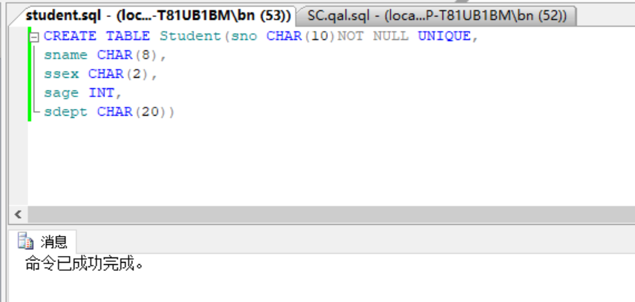

输入如下命令：

CREATE TABLE Course (cno CHAR(10) NOT NULL ,

cname CHAR(20)，

ccredit INT)

运行：

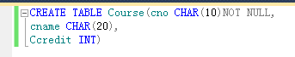

在窗体下键入如下命令：

CREATE TABLE SC(sno CHAR(10) NOT NULL ,

cno CHAR(10) NOT NULL,

grade INT)

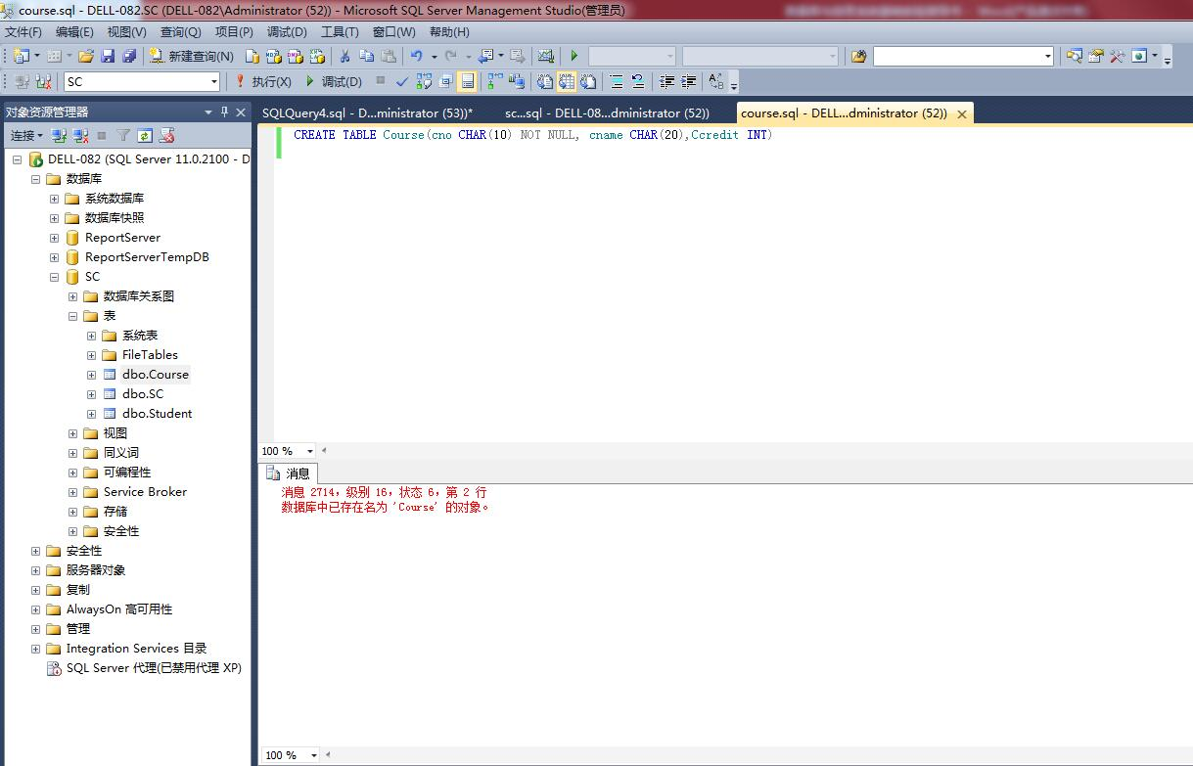用鼠单击任务栏的绿色向右箭头运行。这样在SC数据库中建成了三个表：Student，Course，SC。

3、利用企业管理器向表中输入数据

选择要编辑的表，右键选择编辑前200行，然后输入以下数据。

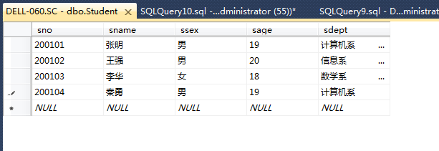

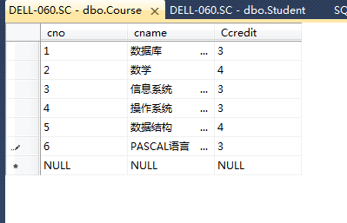

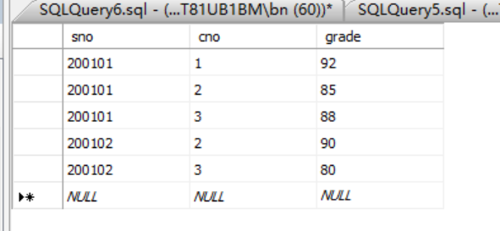

4、使用SQL查询分析器用SELECT语句进行数据查询

**①简单查询**

1. 查询全体学生的姓名、学号、所在系

SELECT sno,sname,sdept FROM Student;

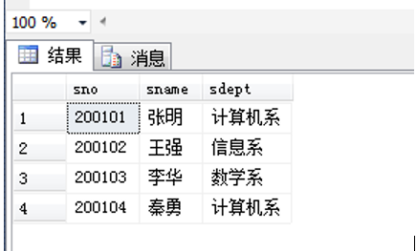

1. 查询学生的详细记录

SELECT * FROM Student;

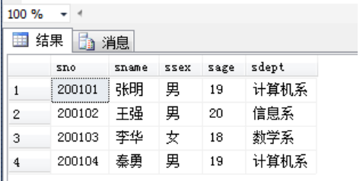

1. 查询学校有哪些系

SELECT DISTINCT sdept FROM student;

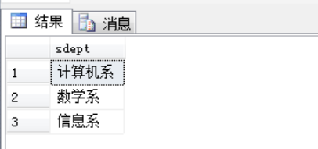

1. 查询计算机系全体学生的学号与姓名

SELECT sno,sname FROM Student WHERE sdept = '计算机系';

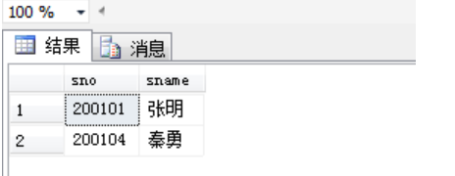

1. 查询选修一号课程且成绩 90 分以上的学生的学号

SELECT sno FROM SC WHERE grade > 90;

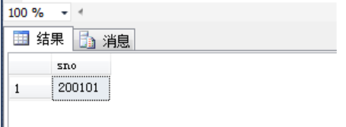

②连接查询

等值与非等值连接查询

1. 查询每个学生及其选修课程的情况

SELECT * FROM Student LEFT JOIN SC ON Student.sno = SC.sno;

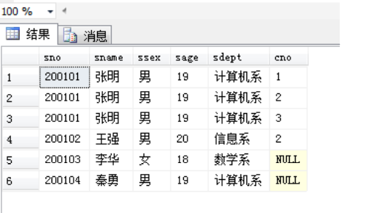

复合条件查询

1. 查询每个学生的学号、姓名、选修的课程名及成绩

SELECT Student.sno,sname,cname,grade

FROM Student,Course,SC

WHERE Student.sno = SC.sno AND Course.cno = SC.cno;

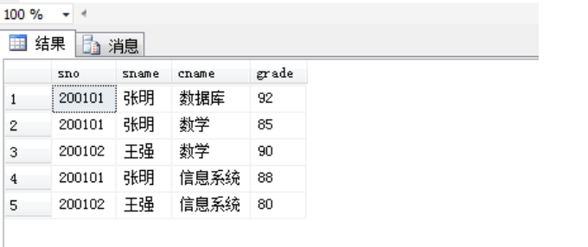

1. 查询计算机系同学的各科成绩，要求输出姓名、课名和成绩

SELECT sname,cname,grade

FROM Student,Course,SC

WHERE sdept = '计算机系' AND Student.sno = SC.sno AND Course.cno = SC.cno;

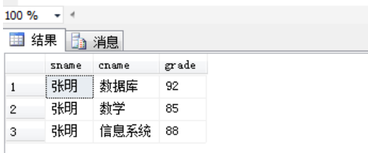

1. 查询选修了数学课且成绩及格的所有学生的学号、姓名和成绩

SELECT Student.sno,sname,grade

FROM Student,Course,SC

WHERE cname = '数学' AND Student.sno = SC.sno AND Course.cno = SC.cno AND grade > 60;

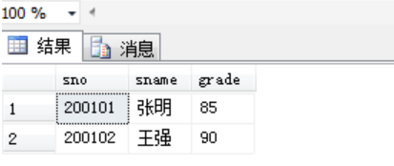

自身连接

1. 查询和张明在同一个系的学号和姓名

SELECT b.sno,b.sname

FROM Student a INNER JOIN Student b

ON a.sdept = b.sdept AND a.sname = '张明' AND b.sname <> '张明';

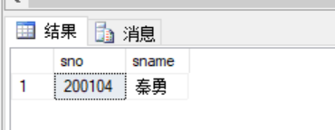

③嵌套查询

1. 查询与“张明”在同一个系的学生学号与姓名

SELECT sno,sname

FROM Student WHERE sdept IN(

SELECT sdept

FROM Student

WHERE sname = '张明');

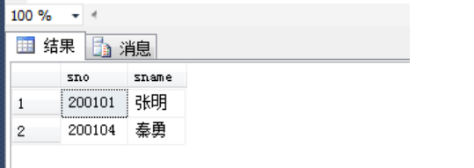

1. 查询选修了信息系统学生学号与姓名

SELECT sno,sname

FROM Student

WHERE sno IN(

SELECT sno

FROM SC

WHERE cno IN(

SELECT cno

FROM Course

WHERE cname = '信息系统'));

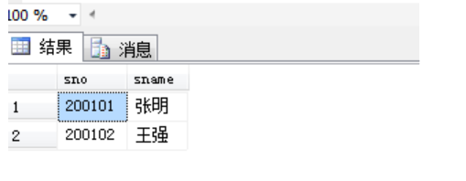

④谓词查询

1. 查询选修了2号课程，成绩在80-90之间学生学号

SELECT sno

FROM SC

WHERE grade between 80 and 90 AND cno = 3;

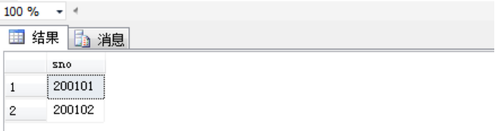

1. 查询数学系和计算机系学生的姓名和性别

SELECT sname,ssex

FROM Student

WHERE sdept IN('数学系','计算机系');

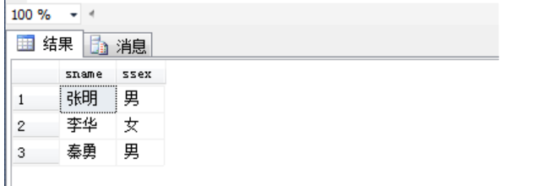

1. 查询学号为 200l0l 的学生的详细情况

SELECT *

FROM Student

WHERE sno IN (200101);

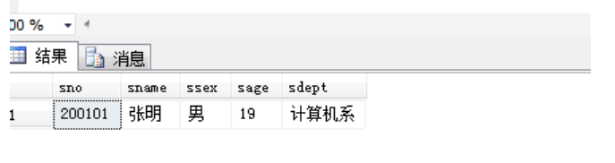

1. 查询所有姓李的学生的姓名、学号和性别

SELECT sname,sno,ssex FROM Student WHERE sname LIKE '李%';

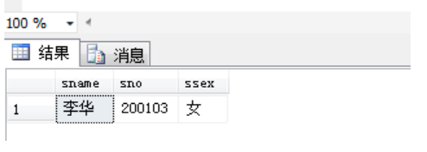

1. 查询名字中第 2 个字为“明”字的学生的姓名和学号

SELECT sname,sno FROM Student WHERE sname LIKE '_明%';

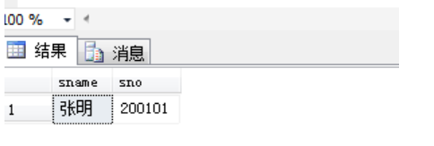

1. 查询缺少成绩的学生的学号和相应的课程号

SELECT Student.sno,cno

FROM SC,Student

WHERE grade IS NULL;

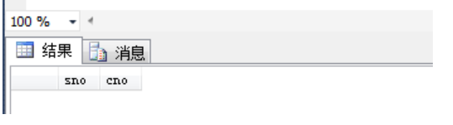

1. 查询所有有成绩的学生学号和课程号

SELECT sno,cno FROM SC WHERE grade IS NOT NULL;

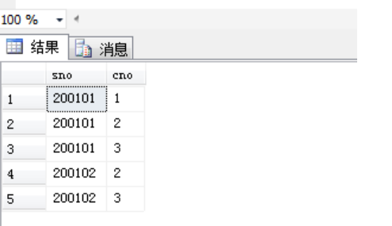

1. 查询其他系中比计算机系某一学生年龄小的学生姓名和年龄

SELECT sname,sage

FROM Student

WHERE Sage < ANY(

SELECT sage

FROM Student

WHERE sdept = '计算机系') AND sdept <> '计算机系';

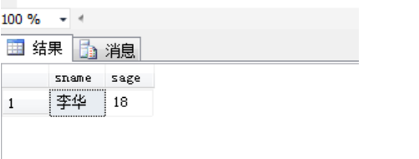

1. 查询其他系中比计算机系所有学生年龄都小的学生姓名及年龄

SELECT sname,sage

FROM Student

WHERE Sage < ALL(

SELECT sage

FROM Student

WHERE sdept = '计算机系') AND sdept <> '计算机系';

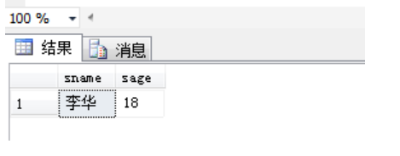

1. 查询所有选修了3号课程的学生姓名

SELECT sname

FROM Student

WHERE EXISTS(

SELECT * FROM SC

WHERE sno = Student.sno AND cno = 3);

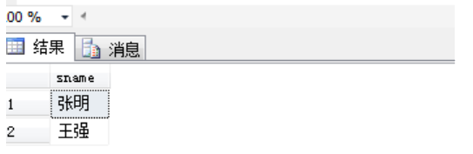

1. 查询没有选修 l 号课程的学生姓名

SELECT sname

FROM Student

WHERE NOT EXISTS(

SELECT * FROM SC

WHERE sno = Student.sno AND cno = 1);

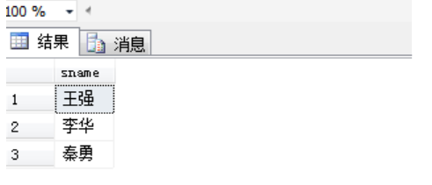

⑤查询结果排序

1. 查询选修了 3 号课程的学生的学号及其成绩，查询结果按分数的降序排列

SELECT sno,grade FROM SC WHERE cno = 3 ORDER BY grade DESC;

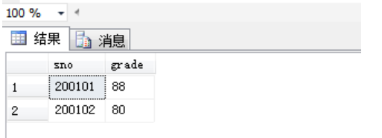

1. 查询全体学生情况，查询结果按所在系的系名升序排列，同一系中的学生按年龄降序排列

SELECT * FROM Student

ORDER BY sdept ASC,sage DESC;

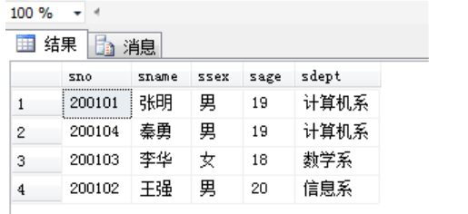

* 统计查询

1. 查询学生总人数

SELECT count(sno) 人数 FROM Student;

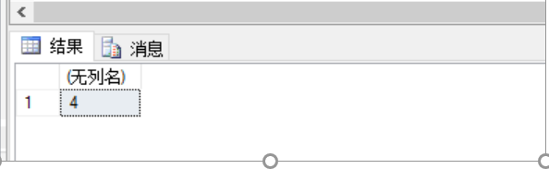

1. 查询选修了课程的学生人数

SELECT count(DISTINCT sno) 人数

FROM SC;

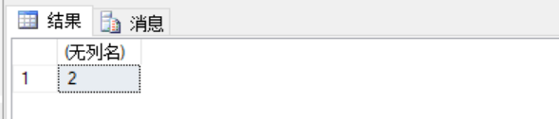

1. 计算数学课的学生平均成绩

SELECT avg(grade) 平均成绩

FROM Course,SC

WHERE Course.cno = SC.cno AND cname = '数学';

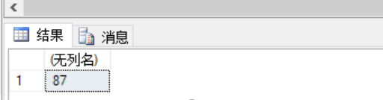

1. 计算数学课的学生最高分

SELECT max(grade) 最高分

FROM Course,SC

WHERE Course.cno = SC.cno AND cname = '数学';

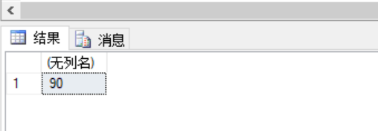

1. 计算各门课的平均成绩

SELECT cno,avg(grade)

FROM SC

GROUP BY cno;

